Pictogrammen

Kleding (20)

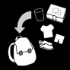  wat breng je mee? | badpak | laarzen
fluo-jasje | gymschoenen | handschoenen
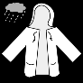  regenjas | luier | luierbroekje
muts | ondergoed | 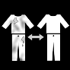  reservekledij
schort | sjaal | 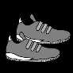  sportschoenen

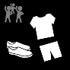  turnkledij | wanten | winterkledij
zakdoeken | zwembroek | zakdoeken
koffer pakken

